**Destilador Inteligente**

Sérgio Manuel Figueira do Carmo

**TRABALHO DE FINAL DE CURSO**

Curso: **Engenharia Informática**

Orientador: Sérgio Correia

Ano Letivo: 2023 | 2024

Setembro | 2024

**Agradecimentos**

.

**Resumo**

Este projeto, tem como finalidade modernizar um destilador. Este destilador, era completamente analógico, foi realizado uma modernização na máquina removendo-se todos os componentes antigos e substituídos por componentes digitais, tal como LEDs (*light emitting diode*), relé e um microprocessador chamado de ESP32.

Devido ao ESP32 ser um microprocessador potente, é assim possível ter o *firmware* e um servidor WEB em execução num único microprocessador.

O *firmware* controla todo o funcionamento da máquina, tal como a administração do tanque de água. O *firmware* é programado em linguagem de programação C

A página WEB, é uma interface intuitiva para controle e monitorização da máquina.

A página WEB é programada em linguagem de programação HTML, JavaScript e AJAX.

**Palavras-Chave**: Destilador, HTML, C, Arduino, HTML, JS, AJAX, ESP32.

**Abstract**

g.

**Keywords**: Lorem, Ipsum, Lorem, Ipsum, Lorem, Ipsum.

Lista de Abreviaturas, Siglas e Símbolos

AJAX - Asynchronous JavaScript and XML.

XML - Extensible Markup Language.

HTML - Hypertext Markup Language.

JS – JavaScript

CSS - Cascading Style Sheets

IDE - Integrated Development Environment

JSON - JavaScript Object Notation

SoC - System-on-Chip

SRAM - Static Random Acess Memory

LED – Light-emitting diode

AC - Alternating current

DC - Direct current

SPI - Serial Peripheral Interface

SRAM - *Static Random Acess Memory*

NC - N*ormally Closed*

NO - N*ormally Open*

*GPIO - General-Purpose Input Output*

ÍNDICE GERAL

1. Lista de Abreviaturas, Siglas e Símbolos iv

2. ÍNDICE GERAL vi

3. ÍNDICE DE ANEXOS viii

4. ÍNDICE DE FIGURAS ix

5. ÍNDICE DE TABELAS x

INTRODUÇÃO 2

1. Enquadramento e Justificação do Tema 2

2. Requisitos Gerais e Específicos 2

2.1. Requisitos Gerais 2

3.2. Requisitos específicos 2

4. Metodologia e Meios Utilizados 4

6. Limitações da Pesquisa/Trabalho 4

7. Estrutura Geral do Trabalho 5

8. Hardware 6

8.1. Arquitetura Geral 6

8.2. Controlador Digital 8

8.3. CPU e Memória 9

8.4. Inputs/Outputs 9

8.5. Componente Eletromecânica 12

8.5.1. Relés 13

8.5.2. Filtro para os inputs 15

8.5.3. Depósito e sensores de nível 16

8.5.4. Bomba 17

8.5.1. Válvulas Solenoide 17

8.5.2. Fonte de Alimentação de 5VDC e Proteção 18

8.6. Painel Frontal 19

8.6.1. Indicadores LED 19

8.6.2. Botões Frontais 19

9. Software 21

9.1. Página Web 21

10. Prototipagem em Placa de Ensaio 22

11. CONCLUSÃO 23

12. REFERÊNCIAS BIBLIOGRÁFICAS 25

13. ANEXOS 26

13.1. Anexo 1 – “Esquema Elétrico” 26

14.1. Anexo 2 – “Instruções de Uso” 27

ÍNDICE DE ANEXOS

Anexo 1 Circuito Elétrico 26

Anexo 2 Instruções de Uso 27

ÍNDICE DE FIGURAS

Figura 1 – Arquitetura Geral da Destiladora 6

Figura 2 - Destiladora 7

Figura 3 - Controlador de Nível Analógico 7

Figura 4 - Relógio Analógico 8

Figura 5 - Contactor 8

Figura 6 – Layout dos pins do ESP32 11

Figura 8 - Barramento Central 13

Figura 7 - Barramento Lateral 13

Figura 9 - Ponteiras Isoladoras e Alicate de Cravar 13

Figura 10 - Relês e ESP32 14

Figura 11 - Esquema Elétrico Relê Modo Manual 14

Figura 12 - Esquema Elétrico do Filtro Passa-Baixo Passivo 15

Figura 13 Equação Filtro Passa-Baixo 15

Figura 14 - Esquema Elétrico do ESP32 com o Filtro Passa-Baixo Incorporado 16

Figura 15 - Reservatório de Água 16

Figura 16 - Digital Inputs 17

Figura 17 - Bomba de Água 17

Figura 18 - Válvula 18

Figura 19 - Fonte 5VDC e proteção DC 18

Figura 20 - Indicadores LED 19

Figura 21 - Botões Frontais 20

Figura 22 - Esquema de Ligação do ESP32 na Placa de Ensaio 22

Figura 23 - ESP32 na Placa de Ensaio 22

ÍNDICE DE TABELAS

Tabela 1 - ESP32 GPIO's 10

Tabela 2 - GPIO INPUTS 11

Tabela 3 - GPIO OUTPUTS 12

Tabela 4 - Componentes Usados Placa de Ensaio 22

INTRODUÇÃO

Lorem, felis ut adipiscing.

1. Enquadramento e Justificação do Tema
2. Requisitos Gerais e Específicos
   1. Requisitos Gerais

1. Modo Automático

1.1. Liga/desliga a máquina com o temporizador

2. Modo Manual

2.1. Máquina sempre ligada em modo manual

3. Gestão de nível de água

3.1. Nível máximo desliga a bomba

3.2. Nível mínimo liga a bomba de água, liga resistência de calor e abre as válvulas

3.3. Nível de alarme desliga a resistência de calor, liga o led luminoso de alarme, fecha todas as válvulas

4. Controlo da destiladora via página WEB

* 1. Requisitos específicos

1. Uso do *ESP32 WROVER-E DevKitC V4 board*

1.1. Vantagens:

1.1.1. 26 I/O pins usáveis

1.1.2. WIFI integrado - 802.11n (2.4 GHz), up to 150 Mbps

1.1.3. CPU com 2 cores (core 0 corre *firmware* da máquina e core 1 o servidor WEB)

1.1.4. CPU trabalha a 40-MHz

1.1.5. *Firmware* desenvolvida em C

1.1.6. Arquitetura do CPU é *open* *source*, é possível programar ao nível do CPU se necessário, ao contrário se fosse usado, por exemplo, um raspberry pi

1.2. Desvantagens:

1.2.1. Memória para *firmware* + página WEB disponível muito limitada (8MB)

1.2.2. Por limitação de memória disponível no ESP32, velocidade de processamento e I/O disponíveis, apenas é possível fazer a página WEB em HTML usando CSS, e JavaScript, não havendo mais pins I/O disponíveis para ligar um módulo para cartão SD.

1.2.3. Limitação de CPU (40MHz)

1.3. Alternativas ao *ESP32 WROVER-E DevKitC V4*:

1.3.1. Raspberry pi

1.3.1.1. Uma opção boa seria usar um RP, teria muito mais memória e poder de processamento, mas os I/O não seriam suficientes (14 pins usáveis) para o projeto

1.3.2. Arduino Mega

1.3.2.1. O Arduino Mega tem muitos I/O (54 I/O), mas não tem WIFI e tem um CPU muito inferior (16MHz e 1 só core)

2. Página WEB

2.1. Página WEB vai ser desenvolvida em HTML, CSS, JavaScrip e AJAX

2.1.2. É usada a biblioteca “ESPAsyncWebServer.h” para criação e gestão de um servidor assíncrono WEB.

3. WIFI

3.1. É usada a biblioteca “WiFiManager.h” para gestão do WIFI

3.1.1. Com esta biblioteca, se não é conhecida a rede WIFI, ela cria um AP (*access point*) para o utilizador poder escolher, ligar e guardar as credenciais da nova rede WIFI na memória EEPROM e vai ler as credenciais quanda a máquina é ligada para se ligar à nova rede.

1. Metodologia e Meios Utilizados

O *firmware* da destiladora é programado em linguagem C, inclui os ficheiros de inclusão (ficheiros *header* com a extensão .h). A página *WEB* é programada em HTML com os respetivos ficheiros de CSS para adicionar estilos e os ficheiros JS, para executar JavaScript.

Todo o projeto foi elaborado no IDE *Visual Studio Code* com as extensões *PlatformIO IDE, GitHub Copilot* e *Doxygen.*

Todo o projeto foi também elaborado no sistema operativo Fedora 40 (Linux).

Limitações da Pesquisa/Trabalho

Não encontrei muitas dificuldades/limitações na pesquisa acerca do trabalho, a comunidade Arduino é muito grande e por consequência, há muita documentação disponível, talvez por haver tanta documentação, tenha havido uma certa dificuldade em filtrar o que realmente se adequasse ás minhas necessidades, tal como o método de comunicação (AJAX) entre o *firmware* e a página WEB.

Estrutura Geral do Trabalho

Na pasta raiz, estão as pastas “data”, “Documentation”, “include”, “lib” e “src”.

* data - Tem tudo o que é relacionado com a página de internet, tal como os ficheiros HTML, CSS e JS.
* Documentation – Contém tudo o que está relacionado com a documentação, tal como o relatório.
* Include – Contém todas os ficheiros *headers* necessários para o funcionamento do *software*.
* Lib – Esta pasta, contém as bibliotecas necessárias para o *software*.
* Src – Contém os ficheiros ‘.cpp’
* Na pasta raiz, estão ainda 2 ficheiros necessários para o funcionamento:
  + “partitions.csv”, que contém a configuração das partições da memória do ESP32.
  + “platformio.ini”, contém a configuração da extensão PlatformIO.

Hardware

## Arquitetura Geral

A arquitetura geral do destilador, do ponto de vista do equipamento físico, é representada pelo esquema de processos da Figura 1. Este é constituído por um depósito com água destilada e alimentado através de uma bomba de água (BMB), e controlado com três sensores de nível (SMIN, SMAX e ALARM). Dentro do depósito existe uma resistência de calor (RAQ) que vai aquecer a água destilada presente no depósito até ao seu ponto de ebulição. O vapor é controlado por uma válvula elétrica (V2) que o direciona para o depósito com a amostra objeto da destilação. Uma segunda válvula elétrica (V1) é acionada permitindo a entrada de água fria no condensador. Esta vai arrefecer o vapor vindo da amostra provocando a sua condensação. Existe também uma terceira válvula (V3) manual, servindo para despejar a água destilada existente no depósito, permitindo a sua manutenção.

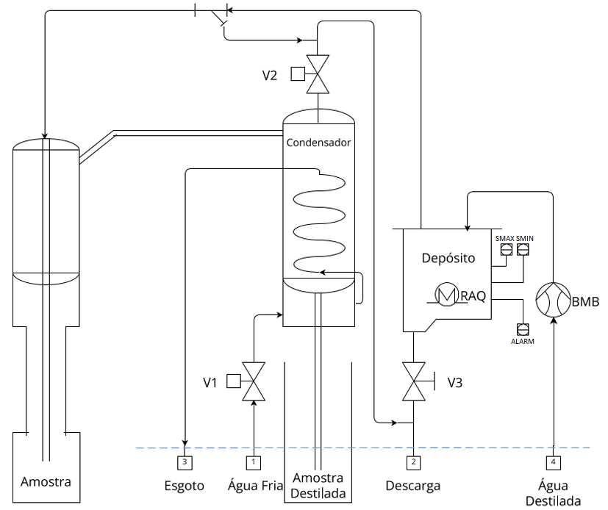

Figura 1 – Arquitetura Geral da Destiladora

O ponto de partida do presente projeto foi um equipamento existente, totalmente analógico, embora não se encontrando em funcionamento (ver Figura 2). [explicar o que não funcionava ou porque]

Figura 2 - Destiladora

O equipamento era constituído por um temporizador (Figura 4), um *contactor* (Figura 5), dois controladores de nível analógicos (Figura 3), indicadores luminosos, e diversos botões. Tanto os atuadores como os sensores eram operados através da rede elétrica 230V/50Hz. , tendo sido removidos alguns componentes como o temporizador analógico, *contactor* e cabos, estes foram trocados por componentes digitais, tal como relés, indicadores LED, um módulo para processamento ESP32 WROVER-E, fonte de alimentação de 230VAC/50Hz para 5VDC.

Figura 3 - Controlador de Nível Analógico

Figura 4 - Relógio Analógico

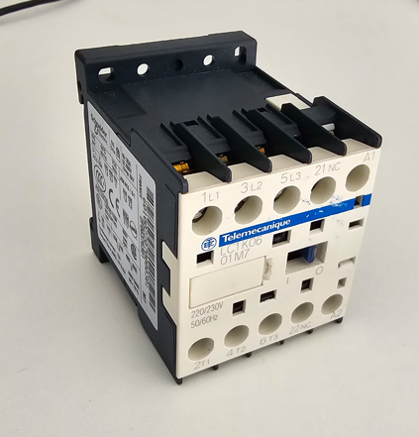

Figura 5 - Contactor

## Controlador Digital

O módulo de processamento usado no projeto é um *ESP32 WROVER-E* [1], representado pela Figura 6, o qual é um SoC (*System on a Chip*) desenvolvido pela empresa *Espressif Systems* [1](uma empresa chinesa com sede em Xangai e é fabricado pela TSMC), é um microcontrolador de baixo custo e baixo consumo de energia. Tem integrado, Wi-Fi, Bluetooth e tem antena RF (Radio Frequência) integrada*.*

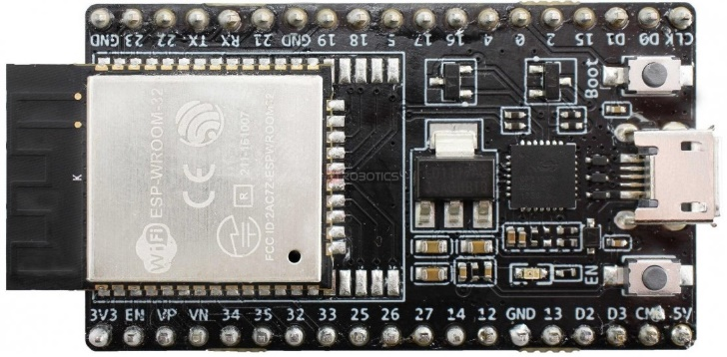

Figura 6 - ESP32­WROVER­E

O microcontrolador ESP32 é compatível com a linguagem de programação Arduino (linguagem de programação C/C++), por isso, pode ser programado pelos mesmos IDE’s, no caso deste mesmo projeto, foi programado na plataforma *Visual Studio Code* [2] com o plug-in *PlatformIO* [3]em linguagem de programação C.

## CPU e Memória

O ESP32 tem um processador com 2 núcleos de 40nm que podem ser controlados individualmente e a frequência pode ser ajustada entre 80MHz e 240MHz [4, p. 7], 520KB de SRAM (*Static Random Acess Memory*) e 4MB de memória FLASH. O módulo tem também incorporado um módulo de Wi-fi e Bluetooth com antena incorporada, sendo o Wi-Fi capaz de suportar os protocolos 802.11 b/g/n (802.11n até 150Mbps).

A memória SRAM [5] é um tipo de memória volátil usada em sistema computacionais, sendo que esta memória usa circuitos *flip-flop* que assegura que os dados fiquem presentes enquanto seja alimentada com energia elétrica. Este tipo de memória tem a vantagem de oferecer alta velocidade de acesso e ser energeticamente muito eficiente.

No caso da memória FLASH, é uma memória não volátil que pode ser apagada e reprogramada, que serve para armazenar o *firmware* desenvolvido, esta memória, pode ser dividida em partições e as partições serem redimensionadas às necessidades do programador, no caso deste projeto, foi particionado da seguinte forma:

Partição para APP – 3145728 bytes,

Partição para SPIFFS – 917504 bytes

A partição APP é onde o *firmware* vai ser armazenado e a partição SPIFFS [6] é onde podem ser armazenados ficheiros diversos, no caso deste projeto, é armazenado todos os ficheiros relacionados com a página WEB (*.html, *.css, *.js, *.png)

## Inputs/Outputs

Os GPIO’s são um conjunto de pinos digitais controlados pelo microprocessador, estes pinos, podem ser definidos como *inputs* para ler dados de por exemplo sensores, botões, etc, para serem processados e também podem ser definidos como *output* para depois de processados, definir o estado de um componente, como por exemplo, um motor, válvula, etc. (ver Figura 6)

O módulo tem 32 GPIO’s dos quais 19 são completamente usáveis como é constatado pela Tabela 1 pelos tons de cor verde, estes GPIO’s podem ser usados tanto para *inputs* como para *outputs*. Os GPIO’s 0 e 1 não podem ser usados como *inputs* e os GPIO’s 3, 34, 34-36 e 39 não podem ser usados como *outputs* (tons de cor amarelo na Tabela 1). Os GPIO’s de 6 até 11 são reservados para interação com a memória FLASH, não podendo ser usados como I/O (tons de cor vermelho na Tabela 1).

Tabela 1 - ESP32 GPIO's

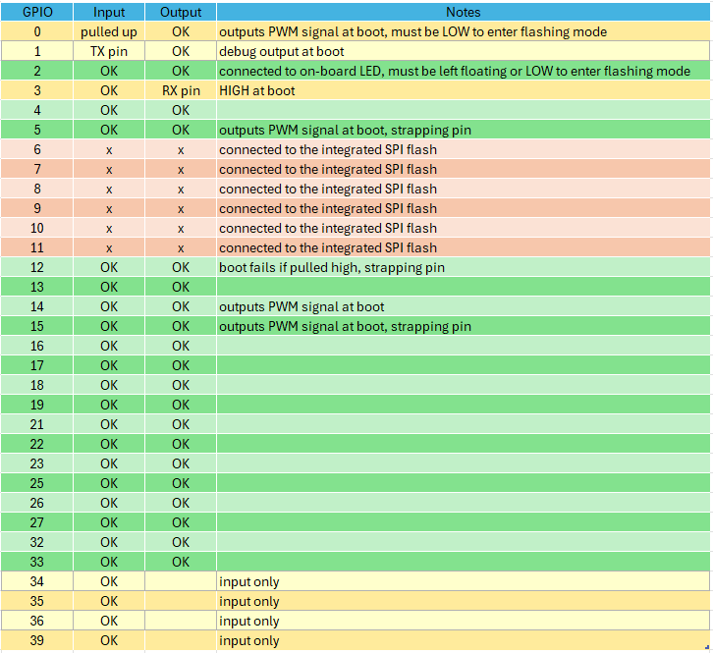

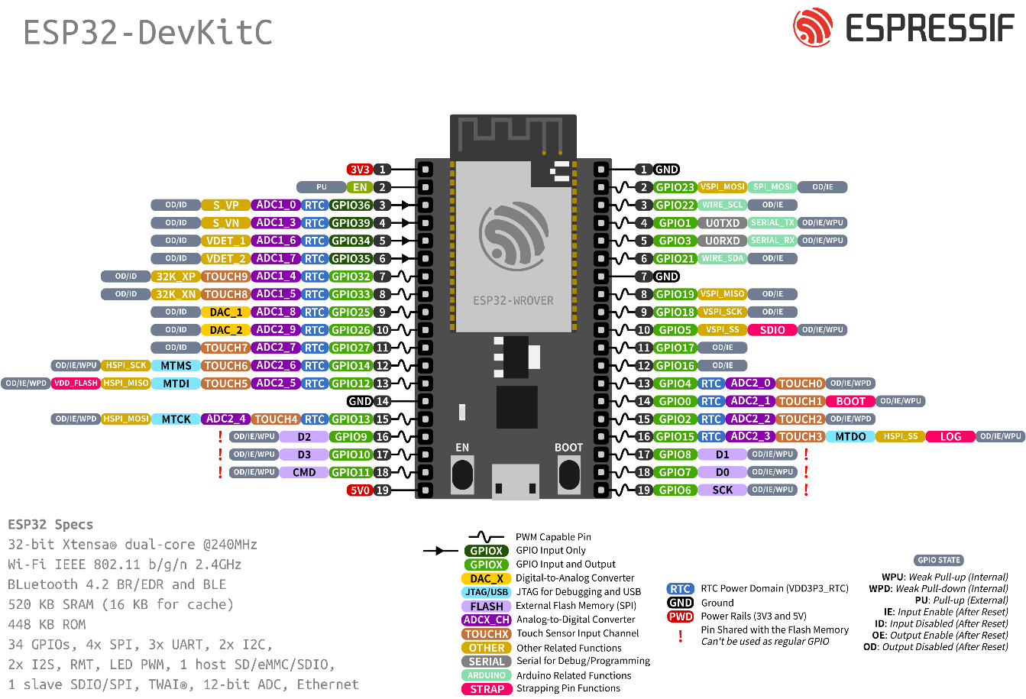

Figura 6 – Layout dos pins do ESP32

Foram usados cinco *inputs* (ver Tabela 2) e foram usados nove *outputs* (ver Tabela 3) de um total de dezanove GPIO’s, os I/O’s são declarados no *header* “OS.h”.

Tabela 2 - GPIO INPUTS

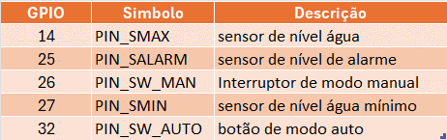

Tabela 3 - GPIO OUTPUTS

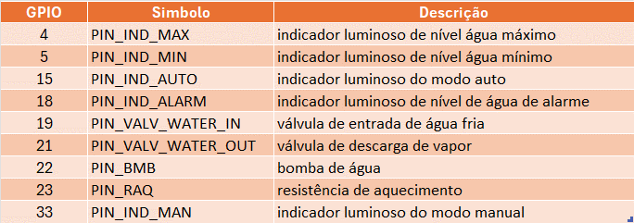

## Componente Eletromecânica

A componente eletromecânica tem um papel muito relevante no destilador, é ela que vai ser complementada com a componente de *software*, por esse motivo, foram atualizados. Por motivo desta atualização, alguns componentes foram removidos como já foi referido no capítulo 8.1 (Arquitetura Geral), foi removido um relógio temporizador, um *contactor*, dois controladores de nível analógicos e toda a cablagem foi substituída. Estes componentes que foram removidos, estavam danificados como por exemplo o relógio temporizador ou em muito mau estado como a cablagem. Foram mantidos outros componentes como os botões, a resistência de calor, a bomba de água e as válvulas por estarem em bom estado de funcionamento. Como foram removidos componentes, estes tiveram de ser substituídos, por motivo desta substituição, foi adicionado um ESP32 para substituir o relógio temporizador, os relés para substituir o *contactor* e os sensores de nível para substituir os controladores de nível analógicos. Os cabos foram completamente substituídos e usadas ponteiras isoladoras (Figura 9) em todos os cabos, foi adicionado um barramento lateral dedicado somente para a alta tenção e para baixa tensão, alberga também a fonte de alimentação de baixa tensão, a proteção para baixa tensão através de fusível de 1A e um disjuntor bipolar de 16A, foi adicionado outro barramento central (Figura 8) para ligação dos sensores de nível de água, o relé do botão do modo manual e o barramento de aterramento que este, foi também completamente reconstruído.

Figura 8 - Barramento Central

Figura 7 - Barramento Lateral

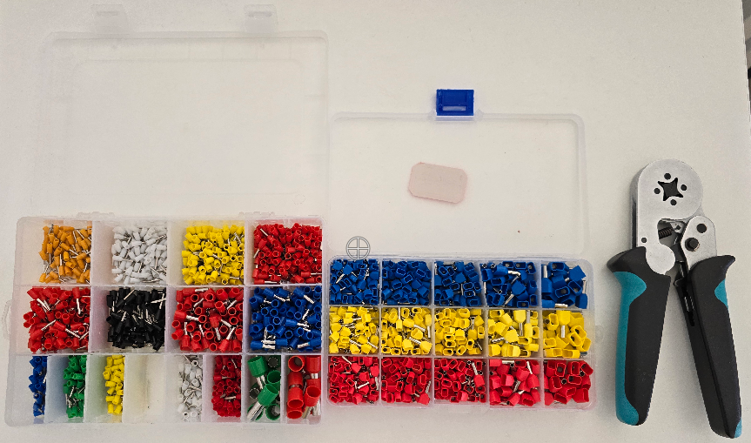

Figura 9 - Ponteiras Isoladoras e Alicate de Cravar

### Relés

Para controlo destes componentes, foram adicionados 2 módulos com 4 relês cada (ver Figura 10), o módulo da esquerda, está dedicado a controlar os componentes de 250V como a bomba de água, as 2 válvulas e a resistência de calor e o módulo da direita, controla os indicadores LED frontais (nível de água máximo, mínimo, alarme e modo automático), as bobines recebem 5V do microcontrolador para ativar o respetivo *output*. Cada relê é capaz de operar nos seus contactos 250VAC a 10A.

O relê do interruptor de modo manual, a bobine é acionada com 230VAC e os dois contactos, 250VAC a 8A cada.

Figura 10 - Relês e ESP32

Para aproveitar o botão de manual, que tem um indicador embutido de néon de 250V, foi adicionado um relê dedicado somente ao botão de modo manual, em que ao ser ligado, aciona o relê para o microprocessador poder receber essa informação (ver Figura 11).

Figura 11 - Esquema Elétrico Relê Modo Manual

### Filtro para os inputs

Como se está a trabalhar com alta tensão de onda alternada (~240V AC) juto com tensão baixa continua (5V DC) e o microprocessador é muito sensível a ruido nos sinais de *input*, foi detetado nos testes em que ao ligar/desligar o botão de modo manual, os *outputs* aleatoriamente trocavam de estado sem que fosse propositado, depois de muitos testes, foi detetado com recurso ao osciloscópio, que ao ser acionado botão de modo manual, causava ruido de alta frequência nos I/Os, já que os fios agem como antenas aos campos eletromagnéticos gerados pela alta tensão nos fios e pelas bobines dos relês [7].

Depois de pesquisado, foi encontrado um vídeo no Youtube [8] que representa o mesmo problema que estava presente no circuito da destiladora, foi a partir desse mesmo vídeo, que foi estudado o problema e resolvido com a implementação de um filtro passa-baixo passivo (ver Figura 12), que visa eliminar as altas frequências geradas pelos componentes e fios que operam em alta tensão

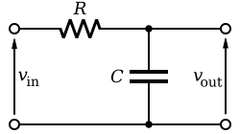

Figura 12 - Esquema Elétrico do Filtro Passa-Baixo Passivo

Foi então aplicada a equação representada na Figura 13 e como foi usado (ver Figura 14) um condensador de tântalo de 220nF e uma resistência de 47 OHMs, o resultado da equação é aproximadamente ~15392Hz, esta é a frequência máxima que o filtro permite.

Foi adicionado um filtro para cada *input* e também adicionado também em paralelo um condensador eletrolítico de 16V e 1000uF e um condensador de tântalo de 220nF para ajudar na filtragem ligados diretamente na saída da fonte de alimentação.

$$f_{c}=\frac{1}{2πτ}=\frac{1}{2πRC}$$

Equação 1 - Equação Filtro Passa-Baixo

Figura 14 - Esquema Elétrico do ESP32 com o Filtro Passa-Baixo Incorporado

### Depósito e sensores de nível

O vapor de água destilada é gerado dentro de um depósito (ver Figura 15) em inox. Este depósito incorpora uma resistência de calor e três sensores de nível de água (ver Figura 16).

Os sensores de nível, estão localizados na lateral do depósito através de furações feitos na parede do depósito e estão seguros com porcas M14 impressas no laboratório FabLab com uma impressora 3D de resina.

Figura 15 - Reservatório de Água

Figura 16 - Digital Inputs

### Bomba

A água é bombeada por uma bomba do tipo oscilante que opera a 230VAC/50Hz e consome 0.17A representada na Figura 17 e é controlada por um relê (ver 8.5.1 Relés).

Ver “Anexo 1 Circuito Elétrico” para mais detalhes sobre marca e modelo.

Figura 17 - Bomba de Água

### Válvulas Solenoide

Existem 2 válvulas (ver Figura 18) solenoide com tamanho 1/8” acionadas a 240VAC que são NC (*normally closed*).

Uma controla a entrada de água para arrefecer a serpentina do condensador de vapor e a outra, controla a a saída de vapor.

Ver “Anexo 1 Circuito Elétrico” para mais detalhes sobre marca e modelo.

Figura 18 - Válvula

### Fonte de Alimentação de 5VDC e Proteção

É usada uma fonte de alimentação de 5VDC tensão e 2A de corrente elétrica para fornecer energia ao microprocessador e componentes de baixa voltagem.

O circuito de 5VDC está também protegido por meio de um fusível de 1A ligado em série com o circuito de baixa tensão.

Foi adicionado um disjuntor bipolar de 16Amperes para proteção do circuito elétrico de 230VAC.

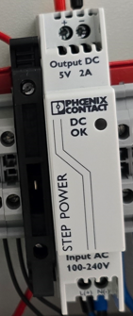

Figura 19 - Fonte 5VDC e proteção DC

## Painel Frontal

### Indicadores LED

Existem quatro indicadores LED (ver Figura 20) no painel frontal da máquina, são todos acionados com 5VDC e são todos operados pelo 2º módulo de relês (ver 8.5.1 - Relés). São usados dois indicadores de cor laranja, um de cor verde e 1 de cor vermelho.

O modo automático, usa um indicador de cor laranja, o indicador verde, está responsável pelo nível máximo de água no reservatório, o nível mínimo, tem cor laranja e o nível de alarme, tem cor vermelho e acende intermitente para destacar a prioridade de atenção.

Figura 20 - Indicadores LED

### Botões Frontais

O interruptor de “*POWER*” é o que liga/desliga toda a máquina, é um interruptor bi-polar, isto é, interrompe a passagem de corrente elétrica na fase e neutro, tem um indicador incorporado de néon de 250VAC e quando pressionado, fica na posição que foi pressionado.

O botão “Auto.” é um botão “*push-button*”, só passa energia quando pressionado, depois de ser pressionado, volta ao estado desligado em que não passa energia. Ao ser pressionado, ativa/desativa o modo automático

O interruptor “Man.” é idêntico ao interruptor de “*POWER*”, tem também um indicador néon incorporado e vai ligar um relê (ver 8.5.1 - Relés) para ativar/desativar o modo manual.

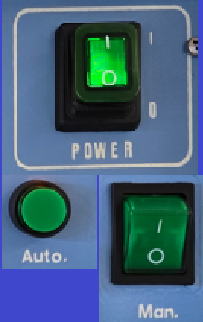

Figura 21 - Botões Frontais

Software

## Página Web

Prototipagem em Placa de Ensaio

Figura 22 - Esquema de Ligação do ESP32 na Placa de Ensaio

Figura 23 - ESP32 na Placa de Ensaio

Para ter um primeiro protótipo e ter uma plataforma independente da destiladora para testes, foi simulado toda a destiladora em uma placa de ensaio com botões, interruptores e indicadores LED para simular os I/Os da máquina real, em que os botões e interruptores, simulam os *inputs* e os indicadores LED os *outputs*.

Tabela 4 - Componentes Usados Placa de Ensaio

Foi criada esta plataforma de testes para ser desenvolvido todo o *software* completamente independente da destiladora, com isto traz a vantagem de que se houver algum bug no desenvolvimento do *software*, não cause nenhum problema ao *hardware* da máquina, já que há componentes a trabalhar com tensão direta da rede elétrica e há componentes que necessitam de condições ótimas para funcionar, como é o exemplo da bomba de água, em que é usada a própria água bombeada para arrefecer a própria bomba e a resistência que se não tiver água no reservatório, vai sobreaquecer e queimar.

CONCLUSÃO

Lorem.

REFERÊNCIAS BIBLIOGRÁFICAS

|  |  |
| --- | --- |
| [1] | Espressif, “Espressif-About,” [Online]. Available: https://www.espressif.com/en/company/about-espressif. [Acedido em 08 2024]. |
| [2] | Microsoft, “Visual Studo Code,” [Online]. Available: https://code.visualstudio.com/. [Acedido em 08 2024]. |
| [3] | P. Labs, “PlatformIO,” [Online]. Available: https://platformio.org/. [Acedido em 08 2024]. |
| [4] | espressif, “espressif ESP32,” [Online]. Available: https://www.espressif.com/sites/default/files/documentation/esp32-wrover-e_esp32-wrover-ie_datasheet_en.pdf. [Acedido em 08 2024]. |
| [5] | L. Harvie, “Embedded Systems Memory Types: Flash vs SRAM vs EEPROM,” [Online]. Available: https://medium.com/@lanceharvieruntime/embedded-systems-memory-types-flash-vs-sram-vs-eeprom-93d0eed09086. [Acedido em 08 2024]. |
| [6] | espressif, “SPIFFS Filesystem,” [Online]. Available: https://docs.espressif.com/projects/esp-idf/en/latest/esp32/api-reference/storage/spiffs.html. [Acedido em 08 2024]. |
| [7] | V. Muthukrishnan, “electrical4u,” 27 05 2024. [Online]. Available: https://www.electrical4u.com/electromagnetic-interference/. [Acedido em 08 2024]. |
| [8] | M. Nardi, “Elimine INTERFERÊNCIAS dos seu projetos feitos com ARDUINO!,” YouTube, 2022. [Online]. Available: https://www.youtube.com/watch?v=uyItIeIbdCg. [Acedido em 08 2024]. |
| [9] | A. Ahmad, “Calculating RC Low-Pass Filter Cut-Off Frequency and Transfer Function,” 17 07 2023. [Online]. Available: https://eepower.com/technical-articles/calculating-rc-low-pass-filter-cut-off-frequency-and-transfer-function/. [Acedido em 08 2024]. |
| [10] | E. Wings, “Digital GPIO of Arduino,” [Online]. Available: https://www.electronicwings.com/arduino/digital-gpio-of-arduino. [Acedido em 08 2024]. |

ANEXOS

## Anexo 1 – “Esquema Elétrico”



Anexo 1 Circuito Elétrico

## Anexo 2 – “Instruções de Uso”

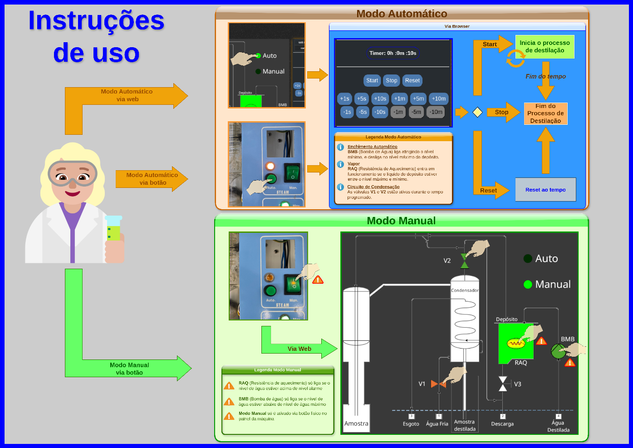

Anexo 2 Instruções de Uso